Presseinformation
Mai 2019

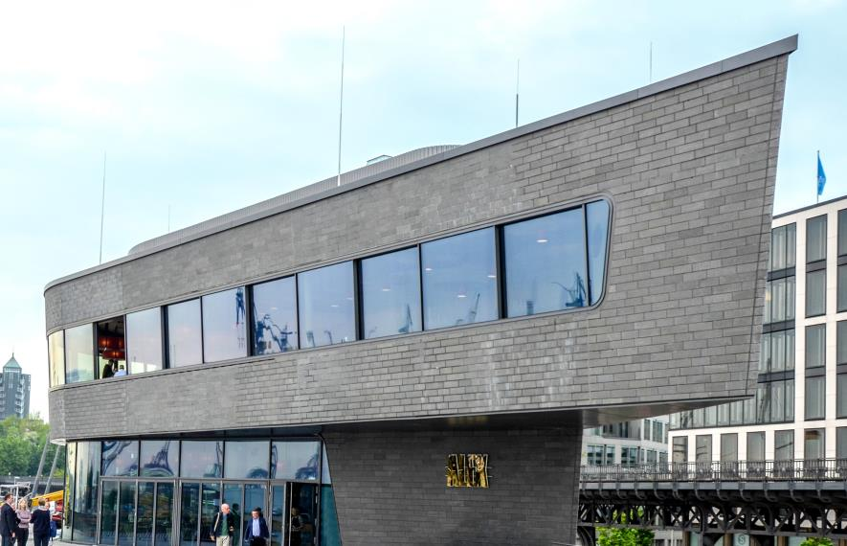
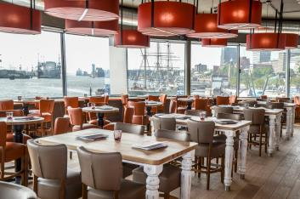
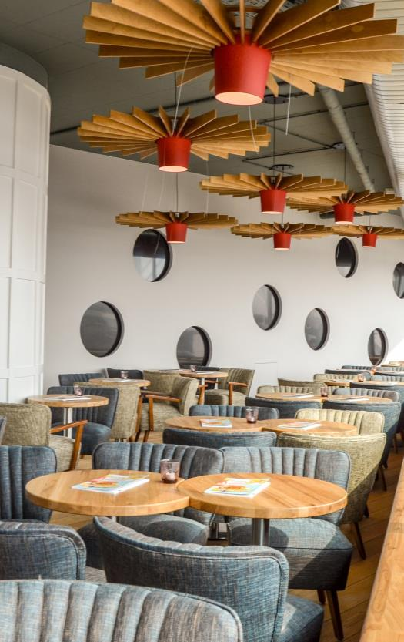
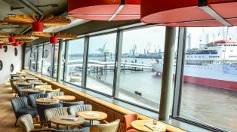

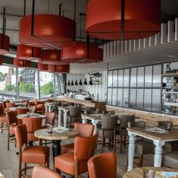
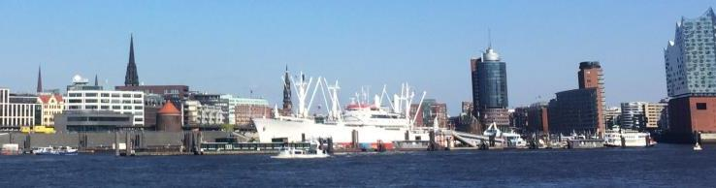
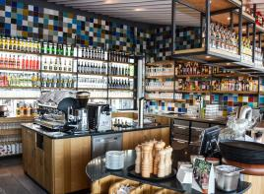

Neueröffnung: ALEX Hamburg Überseebrücke

Hamburg ahoi! Logenplatz am Hafen für zweites ALEX
Ganztages-Erlebnisgastronomie in Premiumlage auf neuer Elbpromenade am Hafen
Kommunikativ-kulinarischer Wohlfühlort mit Traumblick auf die Elbe

Hamburg/Wiesbaden. – Nach dem 2001 eröffneten Flaggschiff-Betrieb „ALEX im Alsterpavillon“ startete am 3. Mai 2019 mit dem neuen „ALEX Hamburg Überseebrücke“ ein weiterer Standort der beliebten Ganztages-Gastronomiekette in der Hansestadt. Ebenso wie das bei Hamburgern und Touristen angesagte Outlet an der Binnenalster wird auch das nunmehr 41. deutschlandweite ALEX mit seiner ebenso attraktiven Toplage an der komplett umgestalteten Promenade am Elbufer seine Gäste als kommunikativer und kulinarischer Wohlfühlort für jede Generation empfangen.

Der spektakuläre, in seiner Form an ein Schiff erinnernde Restaurant-Neubau, der nach dem prämierten Gestaltungsentwurf des Büros von Stararchitektin Zaha Hadid realisiert wurde, fügt sich nahtlos in die zeitgleich fertiggestellte Hochwasserschutz-Anlage am Hamburger Niederhafen ein und ist gleichzeitig stylischer Blickfang des gesamten Ensembles. Die exponierte Lage zwischen den Landungsbrücken und der Elbphilharmonie lädt zum Flanieren und Entspannen, zum Genießen und Beobachten ein. Sie bildet den Rahmen für die unkomplizierte Fullservice-Gastronomie, die als anspruchsvoller Hybride alles in einem ist: Café, Bar, Bistro und Restaurant. Und das ganztägig – zum Frühstück, mittags, abends, immer.

Das ALEX Hamburg Überseebrücke bietet auf zwei Ebenen eine Gastraumfläche von rund 300 Quadratmetern. Direkt von der Elbpromenade ist der ebenerdige Zugang zur Promenadenebene mit ca. 70 Innen- und 160 Außen-Sitzplätzen möglich. Bei schönem Wetter lässt sich die Glasfront dieses großen, lichtdurchfluteten Raums öffnen und bietet Logenplätze in der ersten Reihe für das abwechslungsreiche Geschehen am Wasser – von unterschiedlichsten Hafenveranstaltungen bis hin zum regelmäßigen Einlaufen der Kreuzfahrtschiffe. Eindrucksvolle Rundumblicke auf die Elbe und die Elbphilharmonie beschert zudem das Obergeschoss (ca. 130 Sitzplätze) mit seinen Schiebeglaselementen, die ein unvergleichliches Openair-Feeling ermöglichen. Wer das Obergeschoss für geschlossene Veranstaltungen mieten möchte, kann sich auf eine wirklich außergewöhnliche Location freuen.

In der offenen Küche werden die Speisen – von zahlreichen Fischgerichten über Steaks, Burger, Pasta und Flammkuchen bis zum Salat – vor den Augen der Gäste frisch zubereitet. Neben den kulinarischen Genüssen steht ein modernes, loungiges Wohnzimmer-Ambiente im Fokus, das Urlaub vom Alltag nach dem ALEX-Motto „Das Leben ist schön“ vermittelt. Dem maritimen Charakter des ambitionierten Standorts an der Elbpromenade wird mit vielen Details bei der Ausstattung Rechnung getragen, wie etwa beim rustikalen Boden in Schiffsplankenoptik oder der kunstvoll einem Schiffsrumpf nachempfundenen Deckenabhängung. LED-Panels erzeugen entspannende Wellenbewegungen in den bullaugenförmigen Fenstern. Die Sitzplätze verteilen sich auf harmonisch aufeinander abgestimmte Café-, Lounge- und Bistrobereiche. Hier findet jeder seinen ganz persönlichen Lieblingsplatz. Gestaltet in warmen Braun-, Sand-, Kirschrot- und Lindgrün-Tönen stellt die Innenausstattung einen spannenden Kontrast zur puristisch transparenten Glasarchitektur des Gebäudes dar. Und über allem weht der typische Hafen-Sound – vom Tuten der dicken Pötte bis hin zum Plattdeutsch-Schnack der Elbschiffer.

Das emotionale Verwöhnprogramm vom sensationellen Frühstücksbuffet – das es in dieser Vielfalt sonst nur im Hotel gibt und das ALEX mit jährlich deutlich über zwei Millionen verkauften Frühstücken zur deutschen Nummer Eins im Morgengeschäft macht – bis hin zum leckeren Late-Night-Cocktail lädt zur Auszeit vom Alltag, zum Genießen und Relaxen ein. ALEX möchte jedem Gast sein persönliches Genusserlebnis servieren und bietet dafür eine gelungene Kombination aus regionaler und Crossover-Küche zu einem sehr guten Preis-Leistungsverhältnis.

Bernd Riegger, Deutschland-Chef der ALEX-Kette, die rund 1,8 Millionen Euro in den umfangreichen Innenausbau des von Carlsberg Deutschland langjährig angemieteten Betriebs investiert hat, ist begeistert von dem neuen Standort in Toplage: „Das neue Überseerestaurant war eines der begehrtesten Gastronomieprojekte der Stadt. Wir freuen uns darauf, den mit Sicherheit hoch frequentierten Premiumbetrieb bei den Hamburgern fest zu etablieren.“

Über sein neues Domizil freut sich auch District Manager Reza Hesse. Der 49-jährige ist bereits seit 1997 bei ALEX beschäftigt und seit 2003 zuständig für den Hamburger Flagshipstore im Alsterpavillon. Mit seinem rund 70 Mitarbeiter umfassenden Team hat er die künftigen Gäste im Blick: „Wir werden für die Hamburger und ihre Gäste eine unvergessliche, emotionale Erlebniswelt schaffen. Mit einem umfangreichen Speisen- und Getränkeangebot und einem Service, der das persönliche Wohlfühlerlebnis perfekt macht. Von früh morgens bis spät in die Nacht.“ Damit das gelingt, hat er sich mit Johanna Heigel (25) eine Betriebsleiterin an Bord geholt, die das Business im ALEX Alsterpavillon von der Pike auf gelernt hat und dort zuletzt als Schichtleiterin tätig war. Zuvor hat sie ihren Bachelor im Medien-, Sport- und Eventmanagement gemacht und danach das Managementprogramm in der ALEX eigenen Trainingsakademie durchlaufen.

Weitere Infos
zur ALEX Kette: www.dein-alex.de oder www.facebook.com/alexgastro
zum ALEX Hamburg Überseebrücke: www.dein-alex.de/hamburg-ueberseebruecke oder www.facebook.com/alexgastro.hamburg.ueberseebruecke
Hashtags: #deinalex #überseebrücke

ALEX Hamburg Überseebrücke auf einen Blick
- Kontakt: ALEX Hamburg Überseebrücke, 20459 Hamburg, Vorsetzen 72,
Tel. 040-607769960
www.dein-alex.de oder www.facebook.com/alexgastro.hamburg.ueberseebruecke
- Öffnungszeiten: Mo-Do 8.00 bis 0.00 Uhr, Fr/Sa 8.00 bis 2.00 Uhr, So 8.00 bis 0.00 Uhr, Fei 9.00 bis 0.00 Uhr
- Frühstückszeiten: Mo-Fr 8.00 bis 12.00 Uhr; Sa 8.00 bis 13.00 Uhr, Frühstücksbuffet: 10,90 Euro (exklusive Getränke), Kinder unter 6 Jahren frühstücken gratis, Kinder von 6 bis 10 Jahren zahlen 3,90 Euro
- Brunchzeiten: So ab 8.00, Fei 9.00 bis 14.30 Uhr; Brunchbuffet: 16,80 Euro (exklusive Getränke), Kinder unter 6 Jahren brunchen gratis, Kinder von 6 bis 10 Jahren zahlen 4,90 Euro

Hintergrundinfos zum Umbau der Elbpromenade und zum Gebäude
Die am 3. Mai 2019 eröffnete, neu gestaltete Elbpromenade soll zu einem der touristischen Hotspots der Hansestadt werden. Durch ihre weitläufige Gestaltung bietet sie Platz für eine Vielzahl von Schaulustigen und Touristen bei den zahlreichen Veranstaltungen im und um den Hamburger Hafen. Grund für den Umbau war ein umfassendes Hochwasserschutzprogramm in Hamburg, das den Niederhafen zwischen den St. Pauli Landungsbrücken und dem Baumwall umfasst. Der erste Bauabschnitt vom Baumwallsperrwerk bis zum Rundbunker wurde im Oktober 2015 fertiggestellt. Der zweite Bauabschnitt vom Rundbunker bis zum Anleger Hafentor im Mai 2019. Nach den Plänen des renommierten Architekturbüros Zaha Hadid Architects wird die Promenade zum städtischen Umfeld und zum Wasser hin mit großzügigen Treppenanlagen geöffnet. Zur Belebung des gesamten Umfeldes und als Beitrag zur Attraktivität des Standortes trägt ein Restaurant-Neubau bei, der unmittelbar östlich des bisherigen, traditionsreichen Restaurants „Überseebrücke“ entstanden ist. Geplant und gebaut wurde er von der städtischen Sprinkenhof GmbH. Der Bau fügt sich nahtlos in die Hochwasserschutz-Anlage mit ihrer Promenade ein. Das dreigeschossige Gebäude ist bündig zur nordseitigen Straßenfassade und von der Promenadenebene für die Gäste zugänglich. Es ist mit dunklem Basalt verkleidet. Weitere Infos über www.sprinkenhof.de

1904

Bildcredits (bitte Angaben im Dateinamen beachten):
©ALEX: Portraits sowie Innen- und Außenaufnahmen
©Sprinkenhof: Panoramaaufnahme

Text und Bildmaterial in Druckqualität können in der ALEX Dropbox heruntergeladen werden. Weitere Aufnahmen sowie Fotos von den Außenterrassen gibt es erst nach dem Hafengeburtstag ab 14. Mai.

Pressekontakt:

W&P PUBLIPRESS GmbH
Sabine von der Heyde, Anke Brunner
Alte Landstraße 12-14, 85521 Ottobrunn/München
Tel.: 089 660396-6
E-Mail: alex@wp-publipress.de

Mitchells & Butlers Germany GmbH
Bernd Riegger (Geschäftsführer)
Adolfstraße 16, 65185 Wiesbaden
E-Mail: info@mabg.de

Über Mitchells & Butlers (ALEX, Brasserie, Miller & Carter)
Mitchells & Butlers plc. Wurde 1898 gegründet. Der führende Betreiber von Pubs und Restaurants in Großbritannien (rund 1.700 Outlets, u.a. Marken wie All Bar One, Miller & Carter, Vintage Inn, Toby Carvery) verzeichnete 2018 (zum 29.9.) einen Umsatz in Höhe von 2,15 Mrd. Pfund. 1999 wurde die deutsche ALEX-Gruppe übernommen und seither kontinuierlich ausgebaut. Für das Management dieses innovativen Freizeitgastronomie-Konzeptes zeichnet die Mitchells & Butlers Germany GmbH, Wiesbaden (Geschäftsführer: Bernd Riegger), verantwortlich, unter deren Ägide auch das „Brasserie“- und das neue „Miller & Carter Steakhouse“-Konzept betrieben werden. Sie erwirtschaftete 2018 (z. 31.12.) mit mehr als 2.000 Mitarbeitern einen Umsatz in Höhe von 113,2 Mio. Euro (110,8 i. Vj). Unter den umsatzstärksten Freizeitgastronomie-Unternehmen im Segment der deutschen Systemgastronomie belegt Mitchells & Butlers seit 2004 einen der ersten drei Plätze.
Standorte: 41 ALEX, 3 Brasserien in 35 deutschen Städten: Aachen, Berlin (3), Bielefeld (1 ALEX, 1 Brasserie), Braunschweig, Bremen (3), Chemnitz, Dortmund, Dresden, Düsseldorf, Frankfurt (2), Fürth, Gütersloh, Hamburg (2), Heilbronn, Karlsruhe, Kassel, Koblenz, Leipzig, Ludwigshafen, Magdeburg, Mainz, Mülheim a.d.R., München (2), Münster (Brasserie), Nürnberg, Oberhausen, Osnabrück, Paderborn, Potsdam, Regensburg, Rostock, Saarbrücken (1 ALEX, 1 Brasserie), Solingen, Wiesbaden und Zwickau.
Betriebe in Vorbereitung: Miller & Carter Frankfurt/Main (Ende Mai 2019), ALEX Frankfurt MyZeil (Juni 2019)
www.dein-alex.de | www.facebook.de/alexgastro | www.deine-brasserie.de | www.millerandcarter.de

Auszeichnungen
- „Familienfreundlichstes Unternehmen“ innerhalb der deutschen Freizeitgastronomie (unabhängige Studie von Goethe-Universität Frankfurt, Welt am Sonntag und ServiceValue). Goldrang 2015; Sieger 2013, 2014, 2016, 2017 und 2018.
- In der Focus-Studie „Deutschlands beste Jobs mit Zukunft“ (Juli 2017) zählt ALEX zu den Testsiegern
- Service-Champion 2018 (unabhängige Studie von Die Welt und ServiceValue, Oktober 2018): ALEX belegt einen Bronze-Medaillenrang im branchenübergreifenden Ranking aller Unternehmen
- Für ihr „nachhaltiges Engagement“ (Übernahme sozialer, ökonomischer und ökologischer Verantwortung) landet die ALEX-Kette bei Verbraucherbefragungen (Deutschland-Test/ServiceValue/Focus) im Segment Freizeitgastronomie in den letzten Jahren auf vorderen Plätzen (Platz 5 im Februar 2017, Platz 1 im März 2018 und Platz 2 im März 2019).
- ALEX erhält bei unabhängigen Verbraucherstudien von Focus/Deutschland Test und ServiceValue in der Branche Erlebnisgastronomie die Prädikate „Hohe Weiterempfehlung“ (September 2017), „Höchste Kundentreue“ (Februar 2018 und Februar 2019), „Höchste Weiterempfehlung“ (August 2018)
- ALEX werden jeweils mit dem Urteil „Herausragend“ die Deutschen Kunden-Awards 2018 der DtGV (Deutsche Gesellschaft für Verbraucherstudien mbH) in den Bereichen Kundenzufriedenheit und Kundenbehandlung im Juni 2018 verliehen.
- ALEX erhält in der Branche Systemgastronomie die Auszeichnungen „TOP Kundenbehandlung“ und „Silber-Award Preis-/Leistungsverhältnis“ der DtGV (Deutsche Gesellschaft für Verbraucherstudien mbH) im Juni 2018.
- ALEX ist einer der beiden besten Arbeitgeber innerhalb der Freizeitgastronomie und einer der Top-Arbeitgeber in Deutschland laut unabhängiger Studie von Focus und Xing (2013)
- eine unabhängige Studie von ServiceValue zeichnet ALEX 2012 mit dem Kundenurteil „sehr gut“ aus und damit zum Testsieger in der Kategorie „Speisen und Getränke“ im Vergleich mit 23 nationalen Freizeitgastronomie-Unternehmen

